Información sobre el servicio
- Donación:
- Es la transferencia en vida de forma libre y voluntaria de un bien.
- Cualquier persona residente o no residente de Puerto Rico que en cualquier año natural haya hecho donación en exceso de diez mil $ (10,000.00) dólares deberá rendir una Planilla de Contribución sobre Donaciones.
Clasificación del contribuyente
- Individuos
Procedimientos y documentos referentes al servicio
- Si la donación se efectuó antes del 1 de abril de 2011, la Planilla de Contribución sobre Donaciones deberá ser radicada no más tarde del 15 de abril del año siguiente al año de la donación.
- Si la donación se efectuó a partir del 1 de abril de 2011, la Planilla de Contribución sobre Donaciones deberá ser radicada no más tarde del 31 de enero del año siguiente al año natural en que se haya efectuado la donación, si la misma es rendida por el donante, o no más tarde del 28 de febrero del año siguiente al año natural en que se haya hecho la donación, si se rinde por el donatario.
- Planilla Enmendada de Donación:
- La Planilla de Donaciones puede ser enmendada, cuando luego de rendirse la planilla original se determina que se omitió información o que los datos son diferentes.
- Debe completar nuevamente la planilla y en la parte superior marcar el encasillado de Planilla enmendada.
- Es necesario incluir una carta explicativa que indique las razones para enmendar la planilla.
- Si se enmienda para aumentar el valor de la propiedad, se deberá someter una copia del informe de tasación que indique el valor real de la propiedad y debe someter copia del informe de tasación que indique el valor real de la propiedad a la fecha de la donación y una acta aclaratoria.
- Si la enmienda es para añadir una propiedad inmueble, se deberá someter una certificación del CRIM para evidenciar que está al día en las contribuciones.

Donantes | Modelo
- Donaciones otorgadas después del 31 de diciembre de 2010 hasta el presente. | Modelo SC2788 A: Planilla de Contribución sobre Donaciones
- Donaciones otorgadas entre el 1 de enero de 1969 hasta el 31 de diciembre de 2010 | Modelo SC2788 : Planilla de Contribución sobre Donaciones
- Donaciones otorgadas desde el 1 de enero de 1900 hasta el 31 de diciembre de 1968 | Modelo SC2789: Notificación de Defunción o Donación.
- Modelo SC 2777 Solicitud de Prórroga para rendir la Planilla de Contribución sobre Herencias o Donaciones
- El secretario podrá conceder una prórroga de tres (3) meses para rendir la planilla.
- En caso del que el contribuyente se encuentre fuera de Puerto Rico, esta prórroga se podrá conceder por un periodo mayor, que no excederá de seis (6) meses.

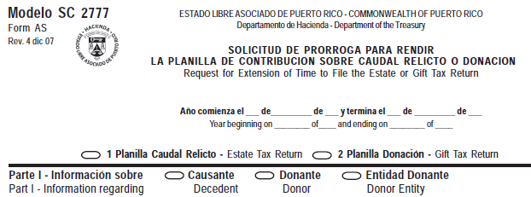

. | Código, reglamentos o leyes aplicables
- Código de Rentas Internas para un Nuevo Puerto Rico
- Sección 2042.01
Sellos de Rentas Internas y métodos de pago
- Comprobante de Rentas Internas de veinticinco $(25.00) dólares.
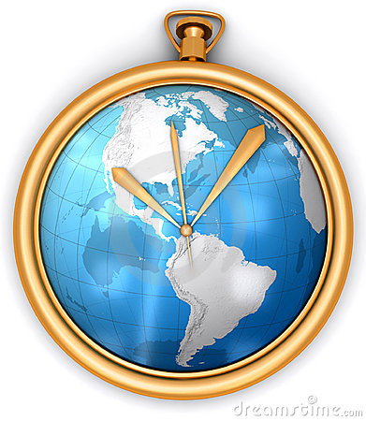 | Ubicación y horario de servicio
- Lugar: Oficina 101 Negociado de Servicio al Contribuyente
Oficina 211 Negociado de Servicio al Contribuyente
Edificio Intendente Ramírez, Viejo San Juan
Departamento de Hacienda

- Horario: Lunes a Viernes
8:00 am-4:30 pm

- Teléfono: (787) 721-7790
(787) 722-7007

- Fax: (787) 725-2627
(787) 725-2319
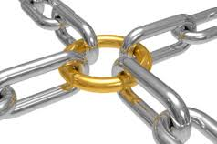 | Enlaces relacionados
- Modelo SC 2788 Donaciones efectuadas desde el 1 de enero de 1969 hasta el 31 de marzo de 1969
- Modelo SC 2789 Notificación de defunción o donación para donaciones anteriores al 1 de enero de 1969
- Modelo SC 2788 A Donaciones efectuadas a partir del 1 de abril de 2011
- Modelo SC 2777 Solicitud de Prórroga para Rendir la Planilla de Contribución sobre Caudal Relicto o Donación e Instrucciones
- Modelo SC 2745 Poder y Declaración de Representación
- Portal del Departamento de Hacienda
Preguntas frecuentes
- ¿Qué significa ser un individuo residente y un individuo no residente para propósitos de donaciones? Individuos residentes son aquellos individuos que sean donantes y tengan una propiedad dentro o fuera de Puerto Rico pudiese transferirla mediante donación a otra persona. Un individuo no residente de Puerto Rico son aquellos individuos que sean donantes y no sean residentes de Puerto Rico pudiesen transferir mediante donación únicamente si dicha propiedad está localizada en Puerto Rico.
- ¿Cuándo debo rendir la Planilla de Donaciones? Se debe rendir una Planilla de Donaciones cuando se transfiera una propiedad cuyo valor exceda de diez mil $(10,000) dólares según el valor en el mercado.
- ¿Se puede enmendar la Planilla de Donaciones? Si, marcando en la parte superior Planilla enmendada y pagando nuevamente un comprobante de $ 25.00. Si la enmienda es para añadir valor se debe enviar informe del tasador reciente y acta aclaratoria. Para añadir una propiedad se debe enviar certificación de CRIM y que la misma no deba propiedad inmueble.

